**“이영자가 추천하는 맛집 믿고 가도 되는 이유” (ft.관리의 중요성)**

<http://www.wikitree.co.kr/main/news_view.php?id=334004>

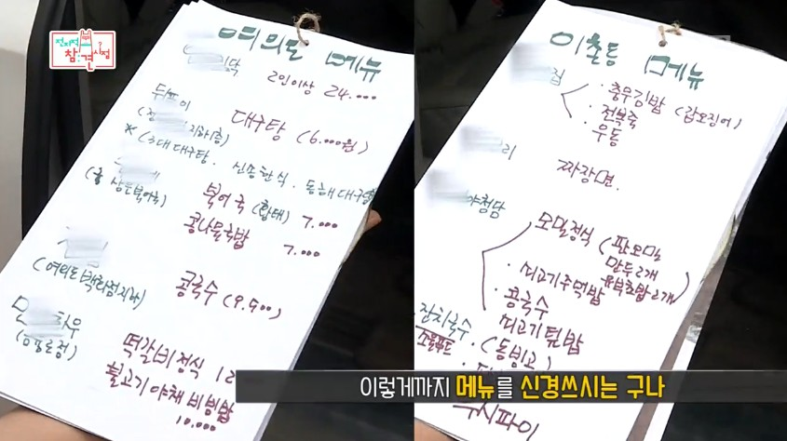

이하 MBC '전지적 참견 시점'

개그우먼 이영자 씨의 '맛집 리스트'가 SNS에서 관심을 모았다.

이영자 씨는 지난 10일 방송된 MBC '전지적 참견 시점'에서 자신이 소개한 맛집의 음식 맛이 신경 쓰인다고 말했다.

김생민 씨는 "이영자 씨가 소개한 돈가스 잔치국수를 먹으러 가족들이랑 갔어요"라며 "사장님께서 단팥빵도 주셨어요. 이영자 씨에게 고마워요"라고 말했다.

이영자 씨는 "저도 한 번 갔어요. 그 이후로"라며 "신경 쓰이더라고요. 그 집이 옛날에는 저만의 맛집이었는데 사람이 너무 많아지다 보니 그 집의 맛 관리를 내가 해야 될 것 같아서"라며 웃었다.

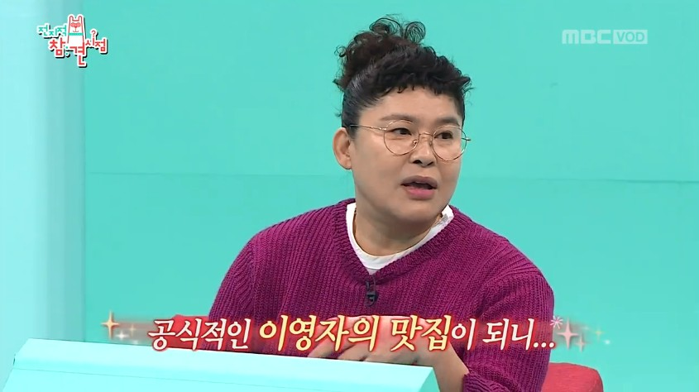





이영자 씨는 "근데 제가 방송에서 말한 만큼 국물이 우러나지 않은 거예요"라며 "사람이 너무 많다 보니 급하게 했나 보더라고요. 뜨거운 조선왕조 500년 역사의 그 국물맛이 안 나는 거야"라고 말했다. 이어 "사실 지적을 좀 했죠"라고 덧붙였다.

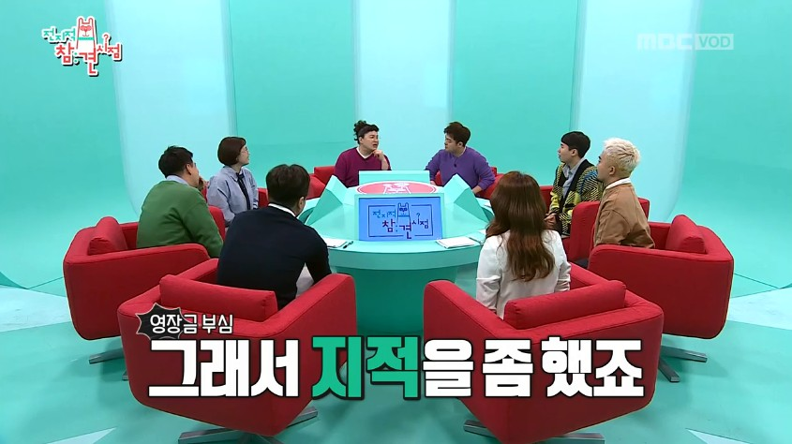

송은이 씨도 "저도 그때 프로그램 끝나자마자 갔어요. 너무 맛있어 보여서 갔는데 사장님께서 이영자 씨께서 그 이후에 오셨는데 잔치국수, 비빔국수, 고기 국수까지 다 드시고 한마디 하셨대요. '사장님. 오늘은 육수가 덜 우러났어'라고. 주방이 난리 나서 봤더니 진짜로 2시간 정도 육수가 덜 우러났대요"라고 전했다.

앞서 지난 3일 방송된 '전지적 참견 시점'에서는 이영자 씨가 직접 만든 지역별 맛집 리스트가 소개됐다. 스튜디오에서 이 리스트를 본 양세형 씨는 "저도 맛집을 되게 좋아하거든요? 쭉 봤는데 정말 맛집만 적었고 평생 못 갈 수도 있는 숨은 맛집도 다 있어요"라며 감탄했다.

곰TV, MBC '전지적 참견 시점'

[**https://m.blog.naver.com/PostView.nhn?blogId=vacuum707&logNo=221166084296&targetKeyword=&targetRecommendationCode=1&proxyReferer=https%3A%2F%2Fwww.google.co.kr%2F**](https://m.blog.naver.com/PostView.nhn?blogId=vacuum707&logNo=221166084296&targetKeyword=&targetRecommendationCode=1&proxyReferer=https%3A%2F%2Fwww.google.co.kr%2F)

**(1) 세미계 - 한남동**

[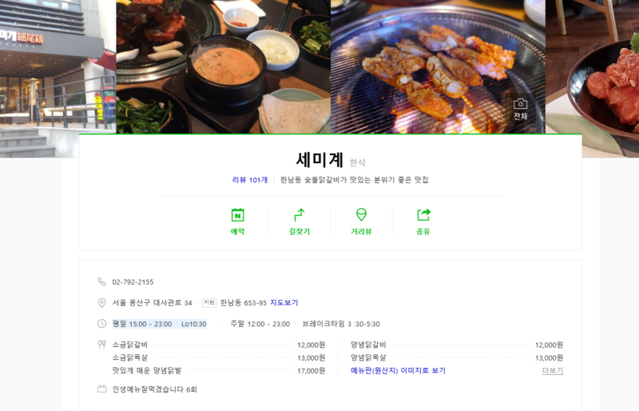](https://m.blog.naver.com/PostView.nhn?blogId=vacuum707&logNo=221166084296&targetKeyword=&targetRecommendationCode=1&proxyReferer=https%3A%2F%2Fwww.google.co.kr%2F)

출처 : 네이버 플레이스

한남동에 위치한 숯불닭갈비가 맛있는집 세미계 입니다.  
  
닭갈비가 1인분에 12,000 원 정도로   
춘천닭갈비와 가격은 비슷한 것 같고 맛집이라고 하니   
숯불향 베인 닭갈비 맛이 궁금하긴 하네요 ㅎㅎ

**세미계**

서울특별시 용산구 대사관로 34

[예약](https://m.blog.naver.com/PostView.nhn?blogId=vacuum707&logNo=221166084296&targetKeyword=&targetRecommendationCode=1&proxyReferer=https%3A%2F%2Fwww.google.co.kr%2F)

[상세보기](https://m.blog.naver.com/PostView.nhn?blogId=vacuum707&logNo=221166084296&targetKeyword=&targetRecommendationCode=1&proxyReferer=https%3A%2F%2Fwww.google.co.kr%2F#end)

**(2) 소이연남 - 한남동**

[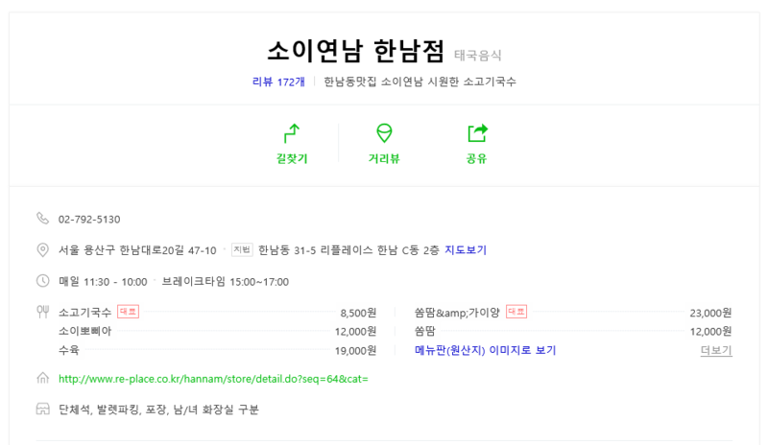](https://m.blog.naver.com/PostView.nhn?blogId=vacuum707&logNo=221166084296&targetKeyword=&targetRecommendationCode=1&proxyReferer=https%3A%2F%2Fwww.google.co.kr%2F)

출처 : 네이버 플레이스

쌀국수로 유명한 소이연남이라고 합니다.  
이번에 **고양스타필드**에도 생겨서   
많은 분들이 찾고 있다고 하는데,,  
  
사실 쌀국수 맛은 대부분이 비슷비슷한데 맛집이라고 하니   
어떤 깊은 맛을 담고 있을지 궁금하네요

**소이연남 한남점**

서울특별시 용산구 한남대로20길 47-10 리플레이스 한남 C동 2층

[상세보기](https://m.blog.naver.com/PostView.nhn?blogId=vacuum707&logNo=221166084296&targetKeyword=&targetRecommendationCode=1&proxyReferer=https%3A%2F%2Fwww.google.co.kr%2F#end)

**(3) 바나나그릴 - 이태원**

[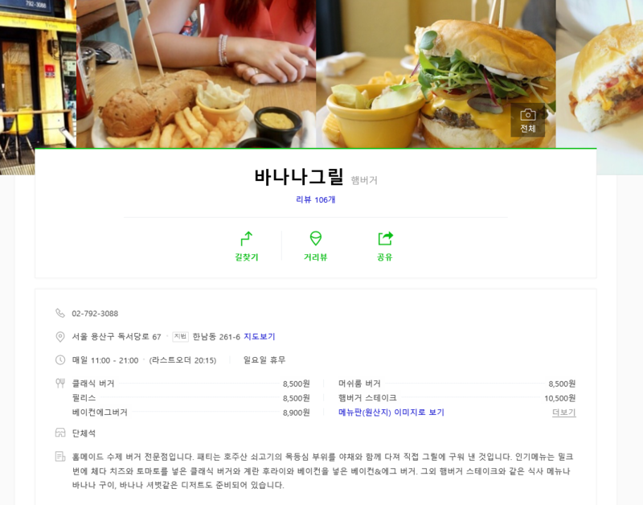](https://m.blog.naver.com/PostView.nhn?blogId=vacuum707&logNo=221166084296&targetKeyword=&targetRecommendationCode=1&proxyReferer=https%3A%2F%2Fwww.google.co.kr%2F)

출처 : 네이버 플레이스

이태원 수제버거 맛집 바나나그릴   
수제버거는 맛은 있으나 많은 이들이 비싸서 가볍게 먹기 힘든데 여기 음식은 아주 맛있나 봅니다 ㅎㅎ  
  
버거 하나에 8,500 원 꼴인데...   
제 눈에는 저렴해 보이지는 않지만 맛있다면   
가격이 중요하지는 않겠죠??

**바나나그릴**

서울특별시 용산구 독서당로 67

[상세보기](https://m.blog.naver.com/PostView.nhn?blogId=vacuum707&logNo=221166084296&targetKeyword=&targetRecommendationCode=1&proxyReferer=https%3A%2F%2Fwww.google.co.kr%2F#end)

**(4) 민소한우 - 여의도**

[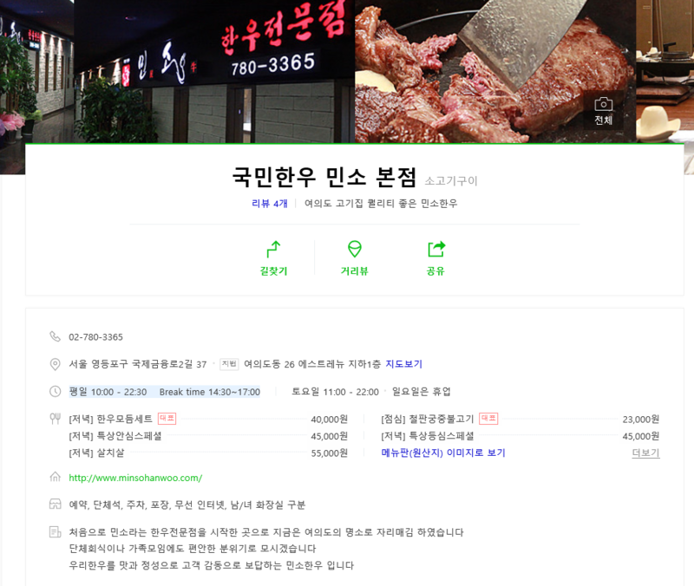](https://m.blog.naver.com/PostView.nhn?blogId=vacuum707&logNo=221166084296&targetKeyword=&targetRecommendationCode=1&proxyReferer=https%3A%2F%2Fwww.google.co.kr%2F)

출처 : 네이버 플레이스

이영자씨가 매니저가 저렴하게 먹을 수 있게 추천하는 맛집이라고 하는데 점심특선인 철판궁중불고기가 **23,000 원**이네요  
  
아무래도 한우이다 보니 가격이 저렴하지는 않은 것 같습니다.  
  
1,2,3이 한남동 이태원 인근인데 반해 이곳은   
여의도에 위치해 있네요   
KBS 방송국이 여의도에 있기 때문에 자주 들르실 것 같네요

**국민한우 민소 본점**

서울특별시 영등포구 국제금융로2길 37 에스트레뉴 지하1층

[상세보기](https://m.blog.naver.com/PostView.nhn?blogId=vacuum707&logNo=221166084296&targetKeyword=&targetRecommendationCode=1&proxyReferer=https%3A%2F%2Fwww.google.co.kr%2F#end)

**(5) 돈까스잔치 동빙고점**

[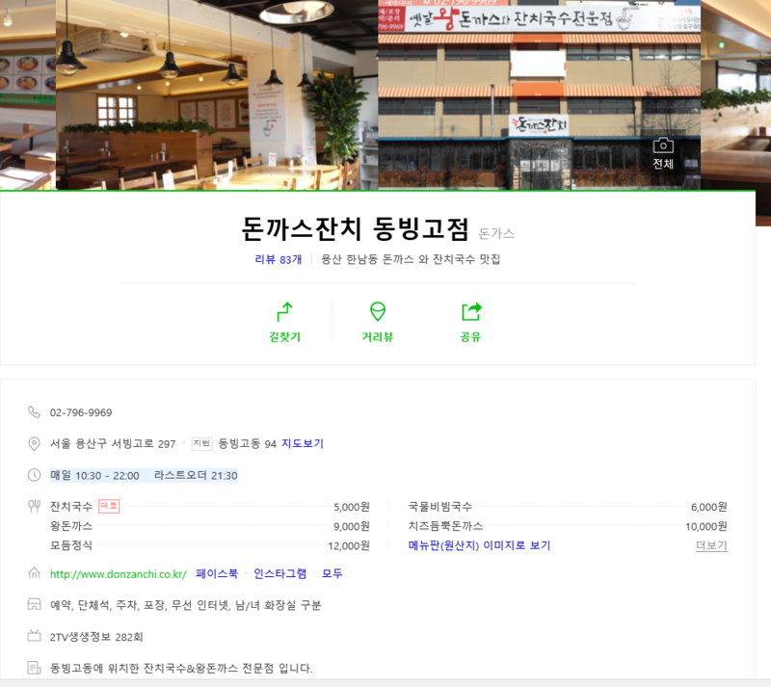](https://m.blog.naver.com/PostView.nhn?blogId=vacuum707&logNo=221166084296&targetKeyword=&targetRecommendationCode=1&proxyReferer=https%3A%2F%2Fwww.google.co.kr%2F)

출처 : 네이버 플레이스

점심으로 먹기 가장 무난한 메뉴라는 생각이드네요.  
**왕돈까스가 9,000원**이고 **치즈듬뿍가스가 10,000원** 이니   
아주 싼 가격은 아니지만 한남동 물가를 따진다면   
점심으로 먹기는 괜찮은 가격대 인 것 같네요.

**돈까스잔치 동빙고점**

서울특별시 용산구 서빙고로 297

[상세보기](https://m.blog.naver.com/PostView.nhn?blogId=vacuum707&logNo=221166084296&targetKeyword=&targetRecommendationCode=1&proxyReferer=https%3A%2F%2Fwww.google.co.kr%2F#end)

대부분이 한남동, 이태원 인근이라 서울 맛집이라기 보다는   
한남동 맛집 이라고 해도 될 것 같네요.  
  
이태원, 한남동 방문한다면 한 번 쯤 들러볼 만한   
이영자 님이 추천한 맛집!!  
  
저도 꼭 한 번 들러봐야겠네요!